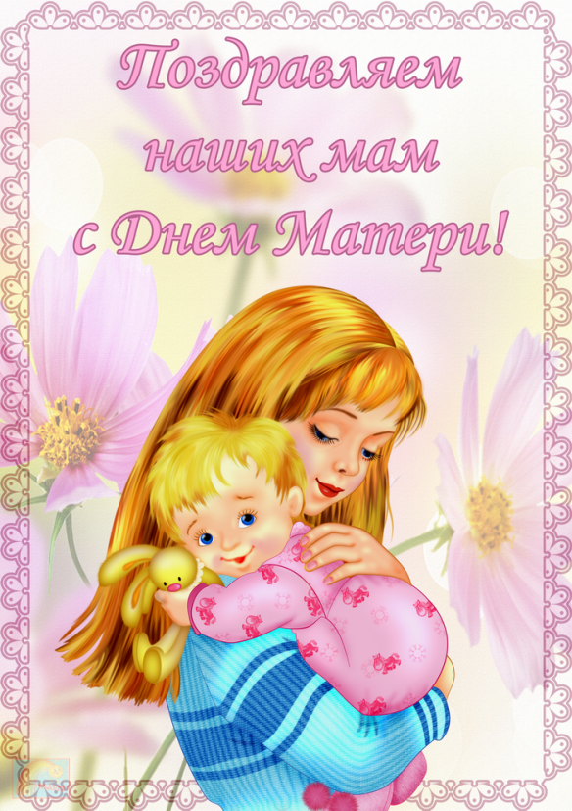С 21.11.22 по 25.11.22 в нашей группе реализовался краткосрочный проект " День Матери".

Цель проекта; Сформировывать осознанное понимание значимости матерей в жизни детей. Воспитывать уважение и заботу, умение оказывать бережное отношение, желание помочь и делать приятное маме, самому дорогому человеку на земле.

В течении недели с детьми проводились: ООД '' История праздника - День матери".

Рассматривание папок: "Моя семья", " Эмоции", " Профессии наших мам".

Проблемные ситуации: "Мама пришла с работы уставшая", " У мамы вечером много дел по хозяйству", " Мама заболела".

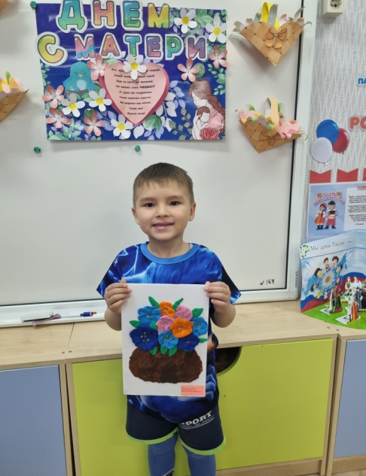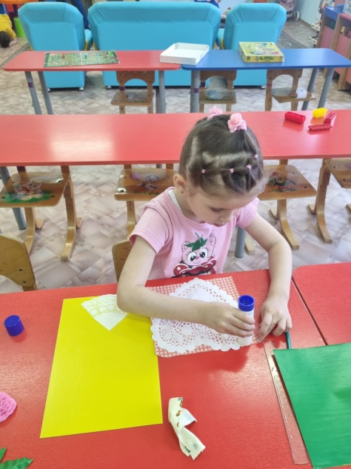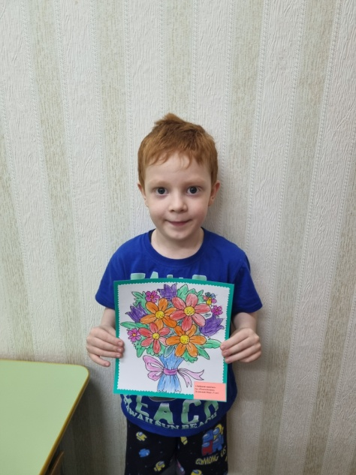Проводились подвижные, дидактические, сюжетно - ролевые игры. Так же дети нашей группы приняли участие в выставке " Нет тебя прекрасней".

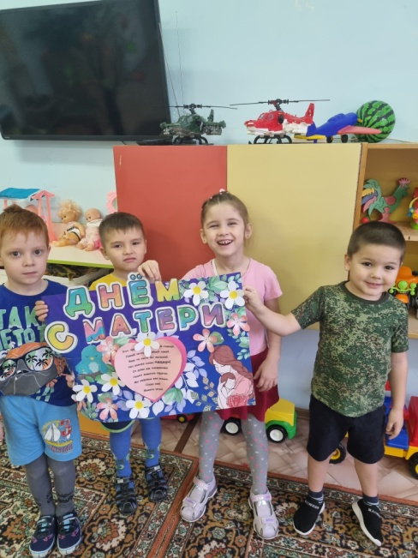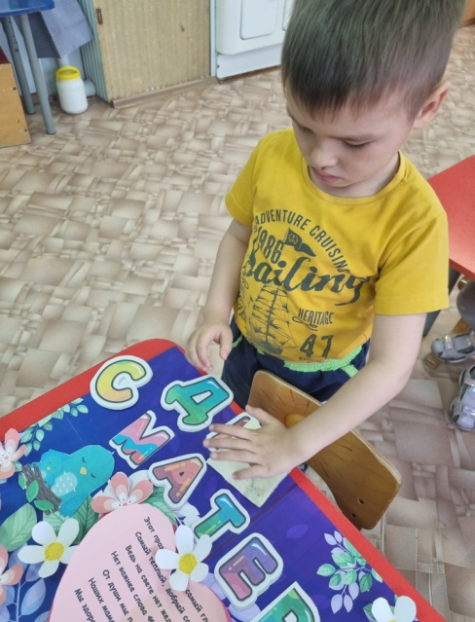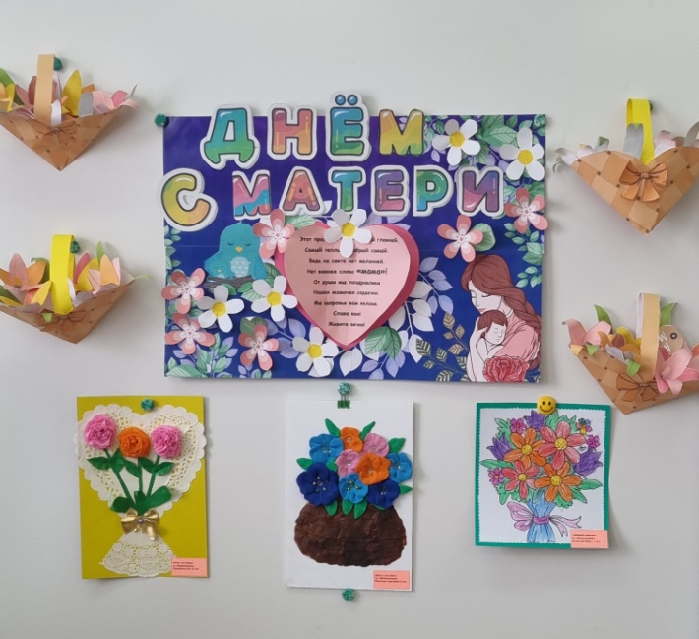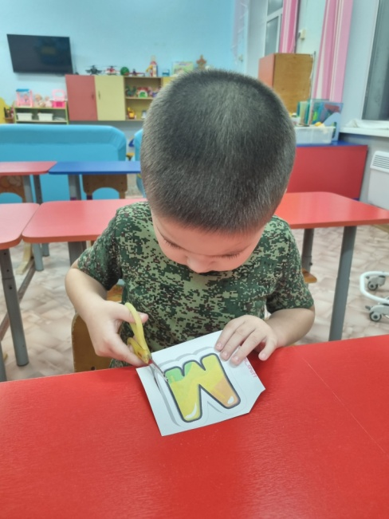Ребята с любовью делали праздничную газету для любимых мамочек.

Дети подготовили сказку "Волк и семеро козлят".

